MS1892 EVB OTA应用Demo

本文描述使用MS1892 EVB进行OTA demo。

1 SDK软件
代码工程请使用app-OTA，包含两个工程OtaBoot和OtaCode。
OtaBoot
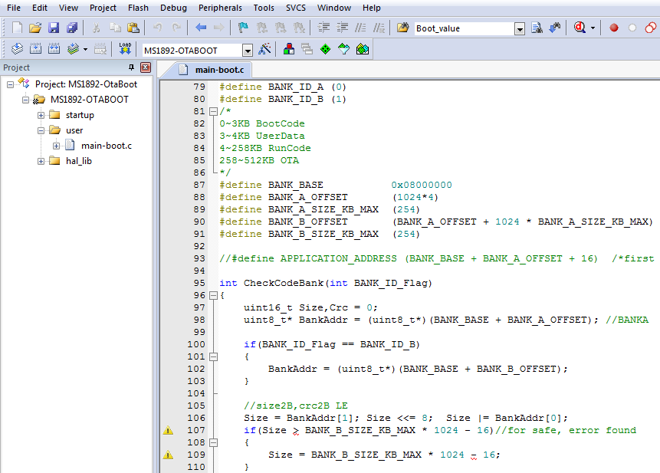
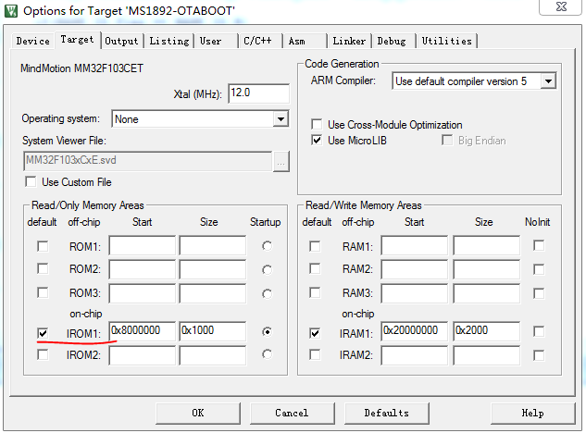

OtaCode

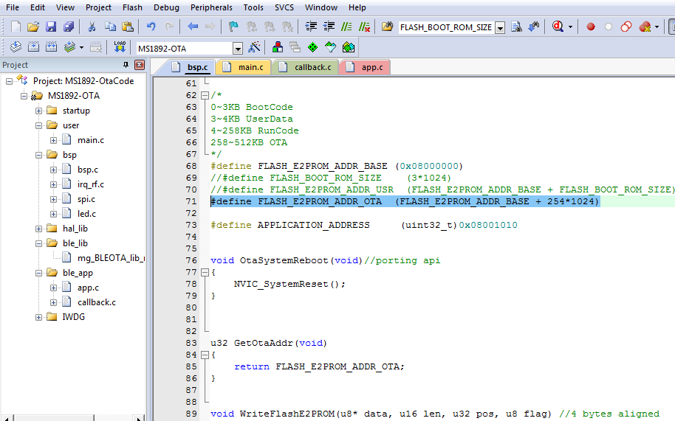
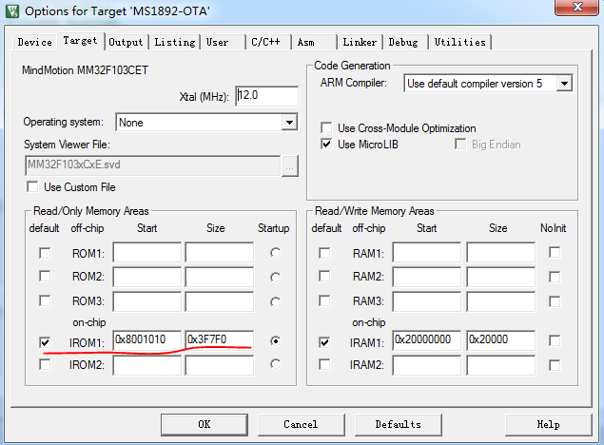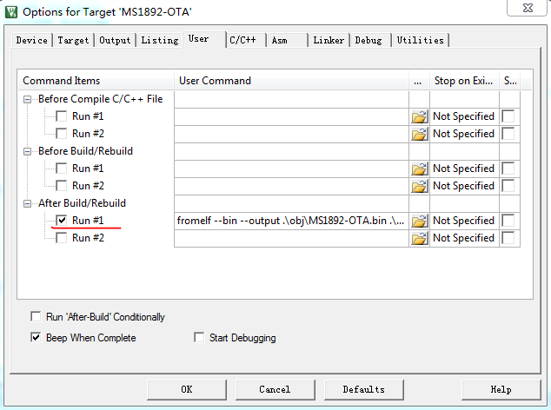

2 Demo过程
- 使用OtaBoot工程生成MS1892-OTABOOT.hex文件。
- 使用OtaCode工程生成MS1892-OTACODE.hex和MS1892-OTACODE.bin文件。以下代码说明广播名字为OTA。
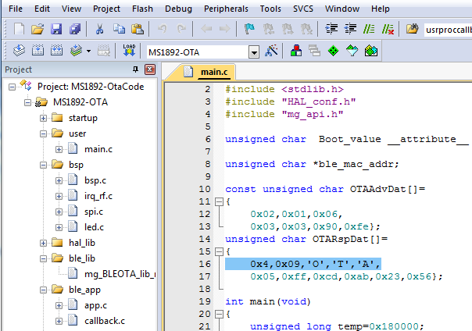

- 使用Mg Ota Tool工具生成MS1892 EVB烧录文件(mg_mass_production.hex)和OTA升级文件（mg_ota.bin）。注意：Addr(Hex)请填写 1000
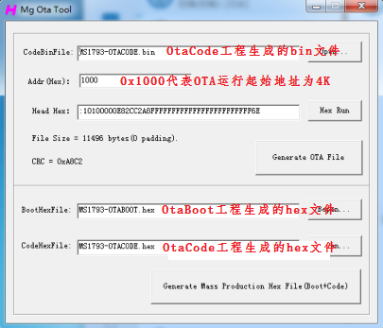

- 烧录mg_mass_production.hex到MS1892EVB。复位运行后ble广播名字为OTA。
注：可以用App-OtaCode工程把output名字改为要烧写的文件名（mg_mass_production.hex）, 不要编译，直接烧录。烧录后注意把名字改回去。
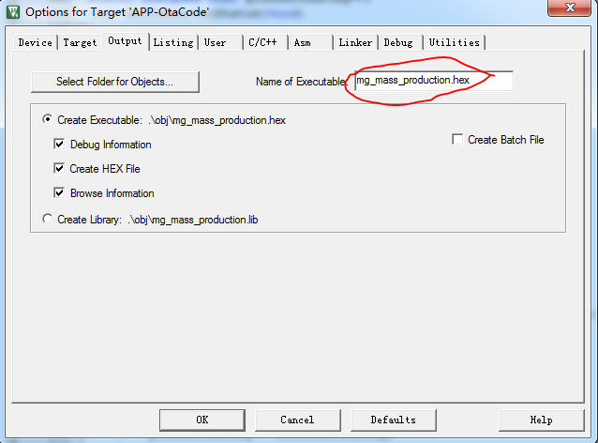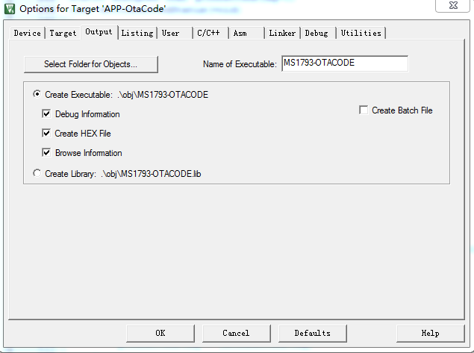

- 修改OtaCode工程代码，编译生成hex和bin文件。以下代码说明广播名字为OTB。
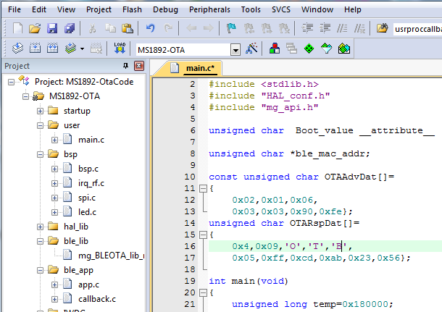

- 使用Mg Ota Tool工具生成OTA升级文件（mg_ota.bin）。如果有需要，也可以生成烧录文件。
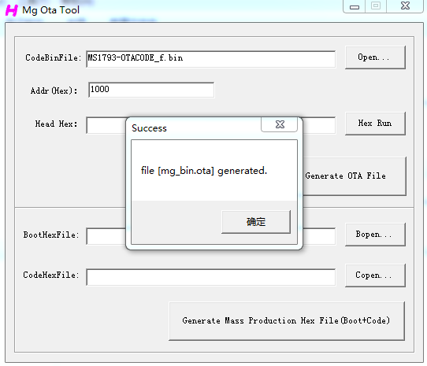

- 把新生成的mg_ota.bin拷贝到手机sdcard(或者手机内存)的根目录，并重新命名为mgbin.ota文件。

- 手机打开MG BLE OTA app，检查OTA文件正确后，连接MS1892EVB。
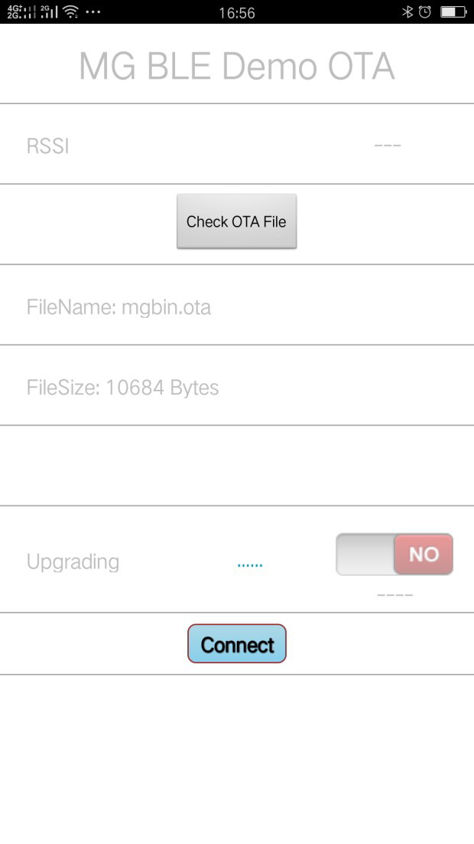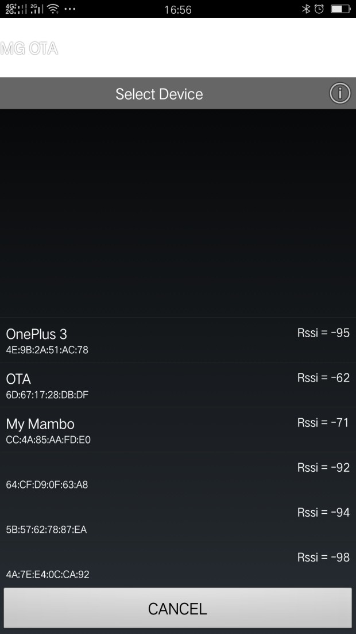

- 选择OTA设备进行连接，连接成功后向EVB传送数据，进行OTA。
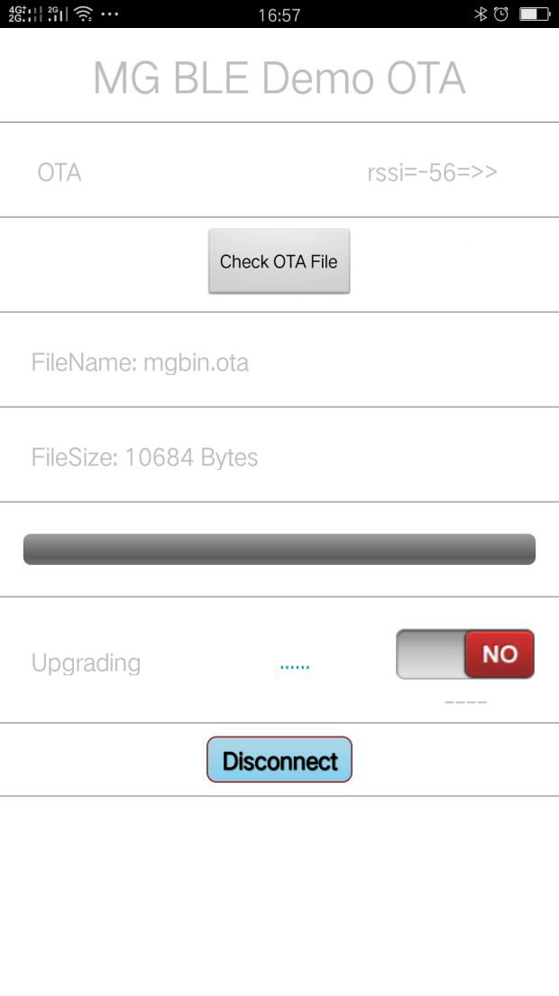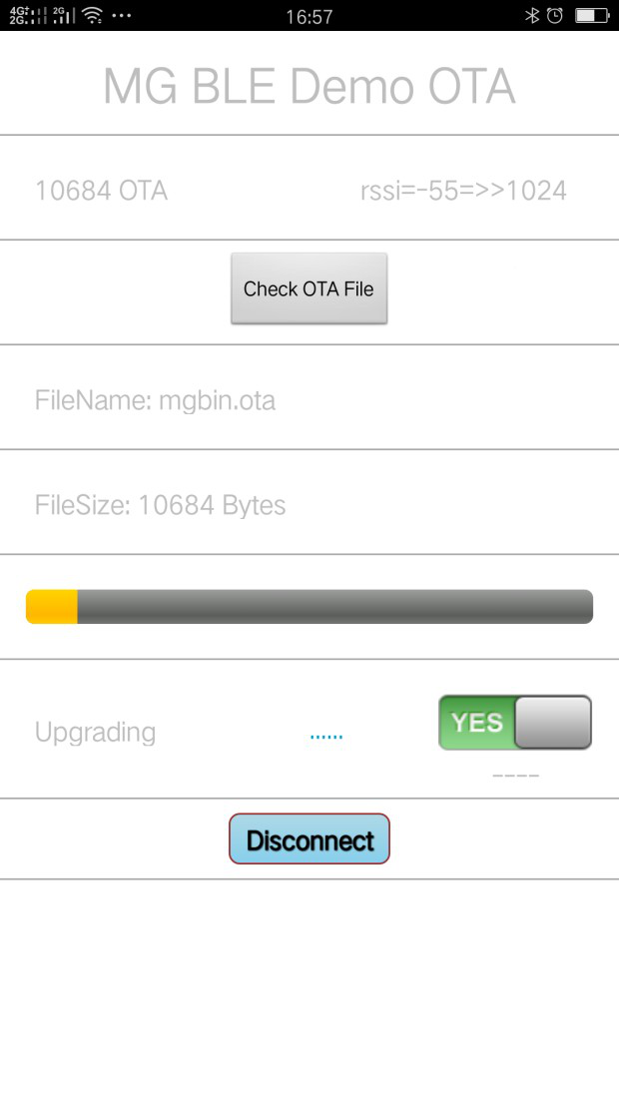

- OTA完成后，EVB会自动复位，LED闪烁，ble广播名字变为OTB。

3 如何给自己的工程增加OTA功能
首先自己的工程按照以下配置编译通过并且功能正常:
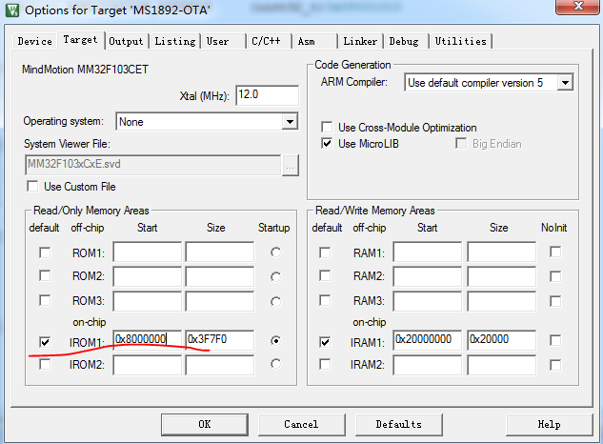

接下来程序中需要增加一个属性为可写的特征值（请参考OtaCode工程app.c文件）：
OTA服务UUID为 00010203-0405-0607-0809-0a0b0c0d1910
特征值UUID为 00010203-0405-0607-0809-0a0b0c0d1913
写特征值需要调用函数 void OTA_Proc(u8 *data, u16 len)

同时也需要实现以下函数（请参考OtaCode工程bsp.c文件）：
获取OTA文件起始地址 u32 GetOtaAddr(void)
Flash烧写 void WriteFlashE2PROM(u8* data,u16 len, u32 pos, u8 flag)
软件复位 void OtaSystemReboot(void)
增加一个全局变量放在SRAM 0x2000 0000地址：
unsigned char Boot_value __attribute__ ((at(0x20000000))) = 0x01;

最后修改配置如下，重新编译通过后按照Demo过程和OtaBoot一起实现OTA功能。
